Технологии программирования
Лабораторная работа №3

"Разработка классических приложений Windows"

Подготовил студент
Группы А-14-18
Сергеев Максим
Вариант 15

- Задание
Разработать классическое приложение Windows в среде Visual Studio, реализующее указанное задание.
Программа должна обеспечивать ввод исходных данных из файла и с клавиатуры.
Программа должна обеспечивать представление исходных данных и результатов в графическом виде.
Должны быть изображены оси системы координат (с центром в середине окна).

15. Сергеев М.С. – Задано множество точек и окружность. Если ни одна из точек не лежит внутри окружности, то найти наиболее близкую к центру окружности точку. В противном случае найти количество точек, лежащих в третьей четверти.

- Описание работы программы
Запускаем программу. В меню у нас на выбор вкладки:
Добавить: - Окружность
- Точку
- Очистить окно
Файл: - Сохранить
- Загрузить
Решение
Справа от графического представления эл-ов указаны характеристики вводимых фигур.
- Алгоритмы выполнения основных операций на псевдокоде
- Точка наиболее близко расположенная к центру окружности
min=10000.0;
Для каждого треугольника :
Если (min >Расстояние от точки до центра окружности)
min = Расстояние от точки до центра окружности
- Кол-во точек лежащих в третьей четверти окружности:
n=0;
Для каждой точки:
Если (точка.x <= центр окружности.x и точка.x >= (центр окружности.x – радиус окружности) и точка.y <= центр окружности.y и pi.y >= (центр окружности.x - радиус окружности))
n++
- Тесты и распечатка экрана работы программы
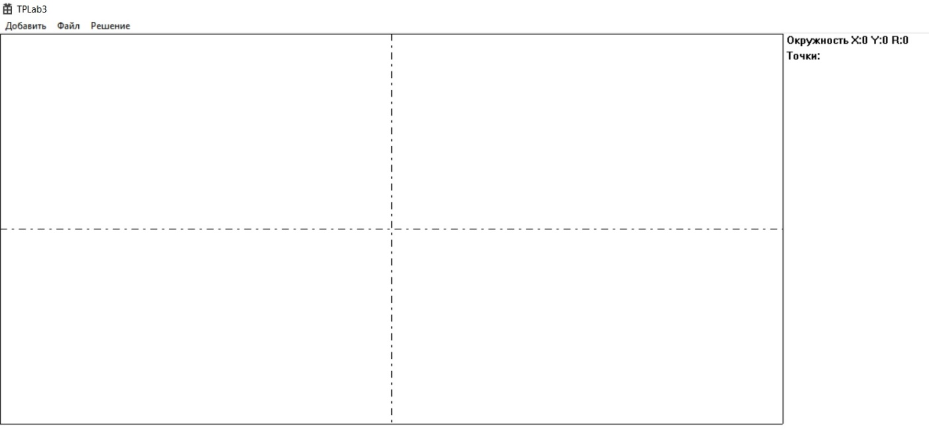
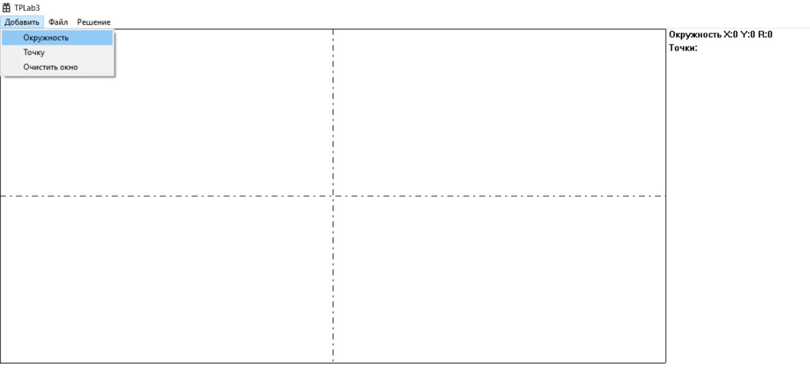
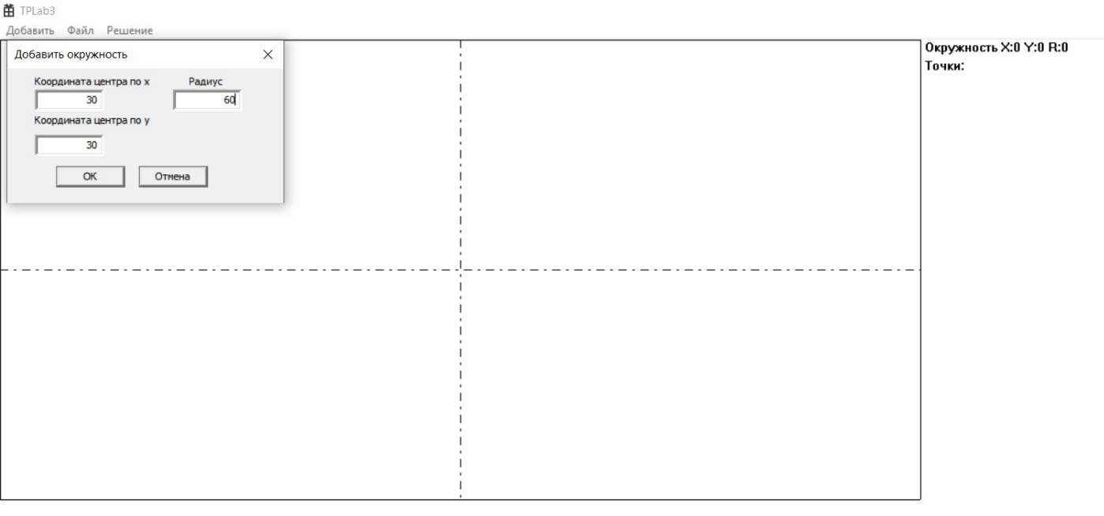
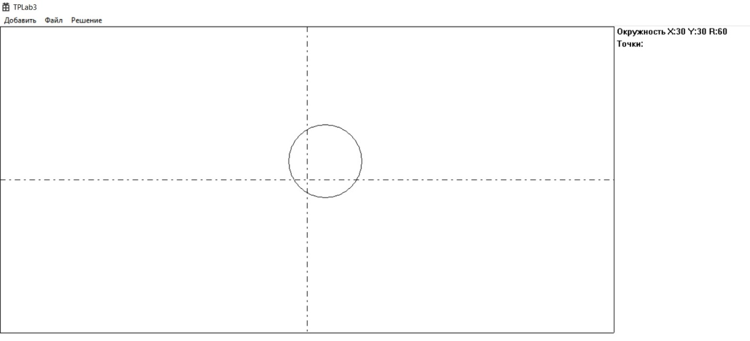
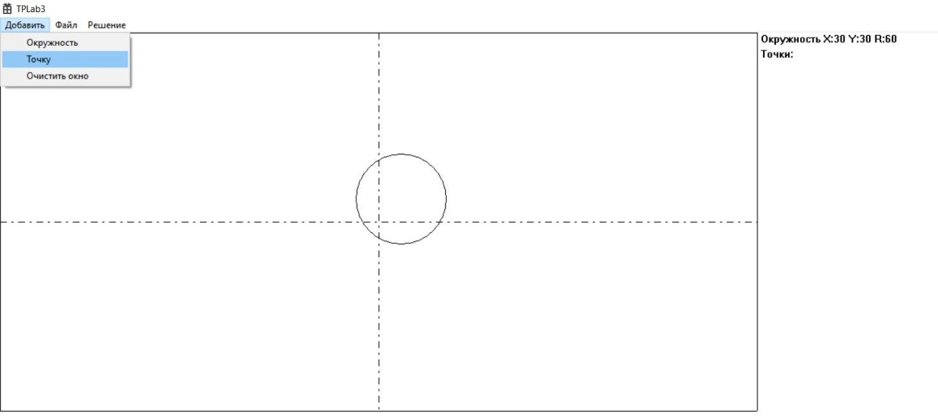
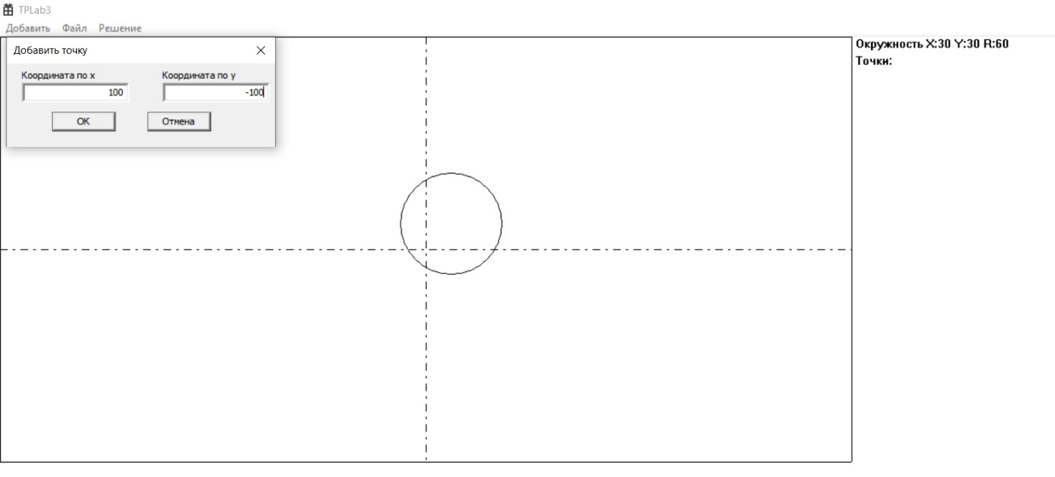
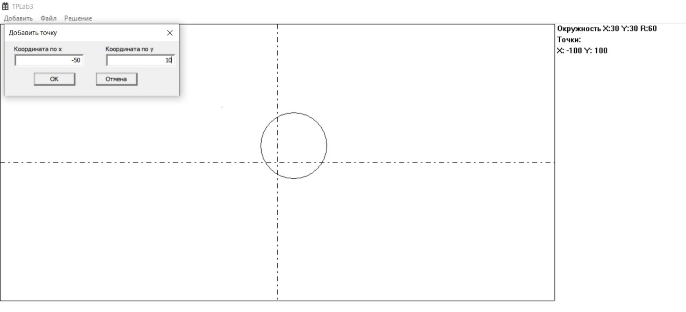
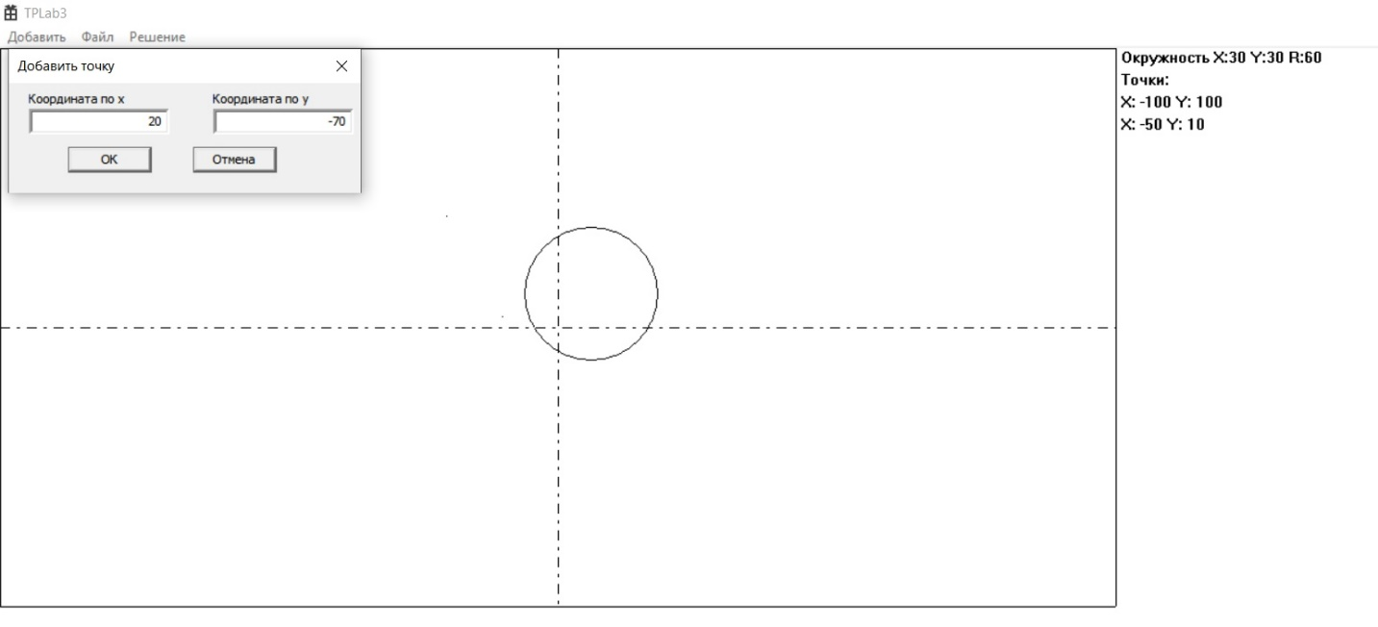
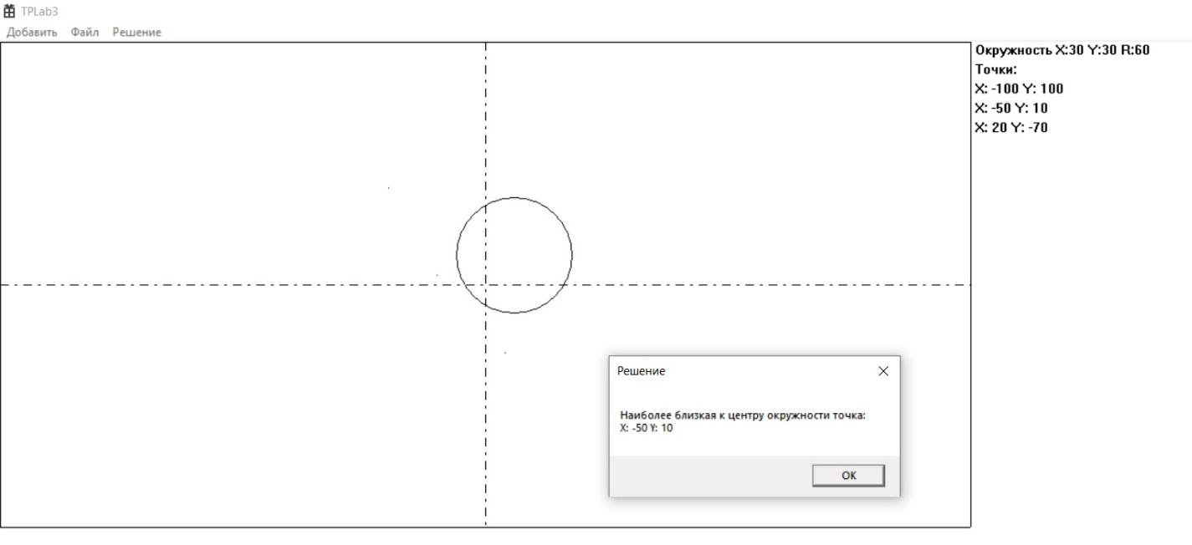
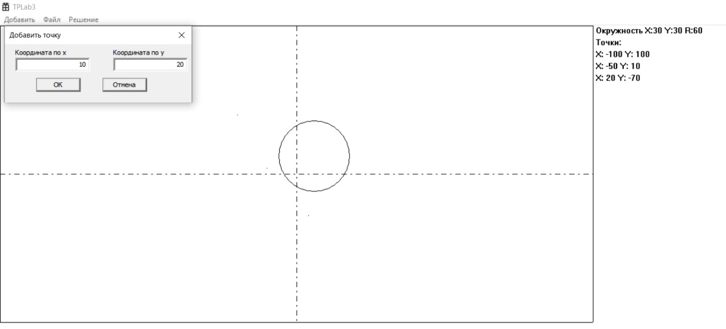
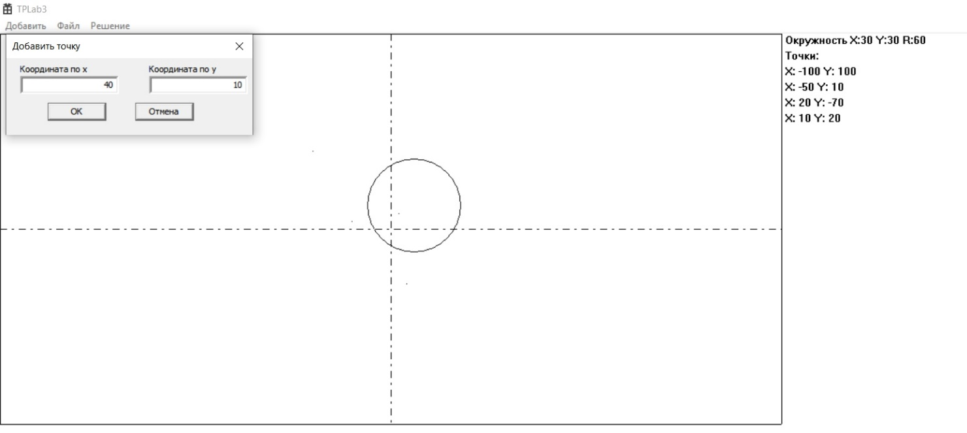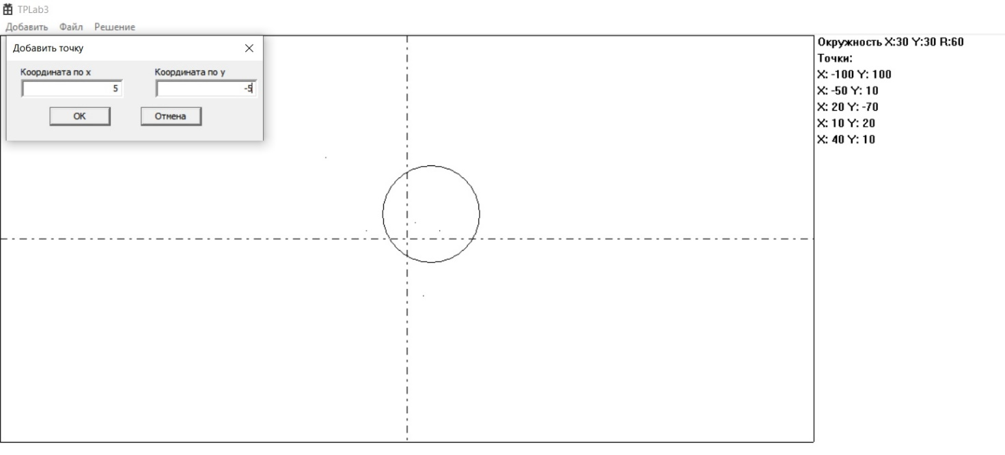
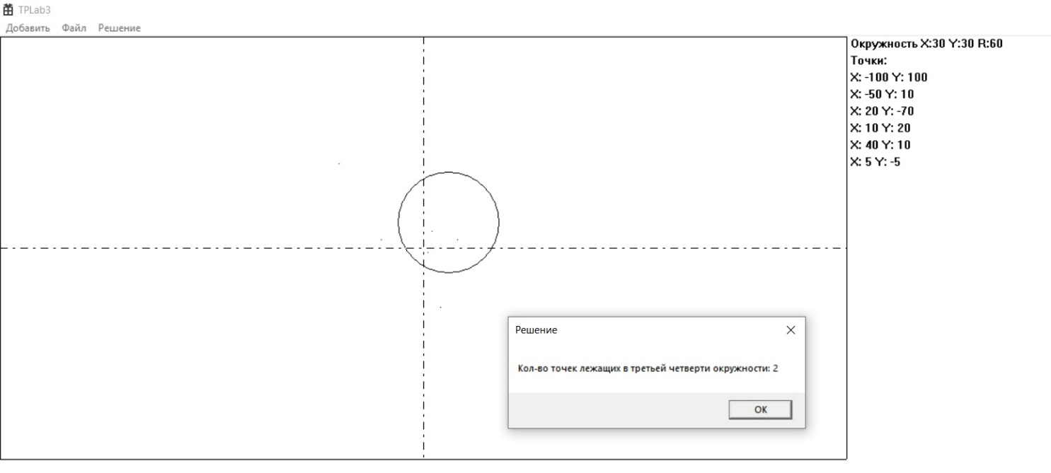
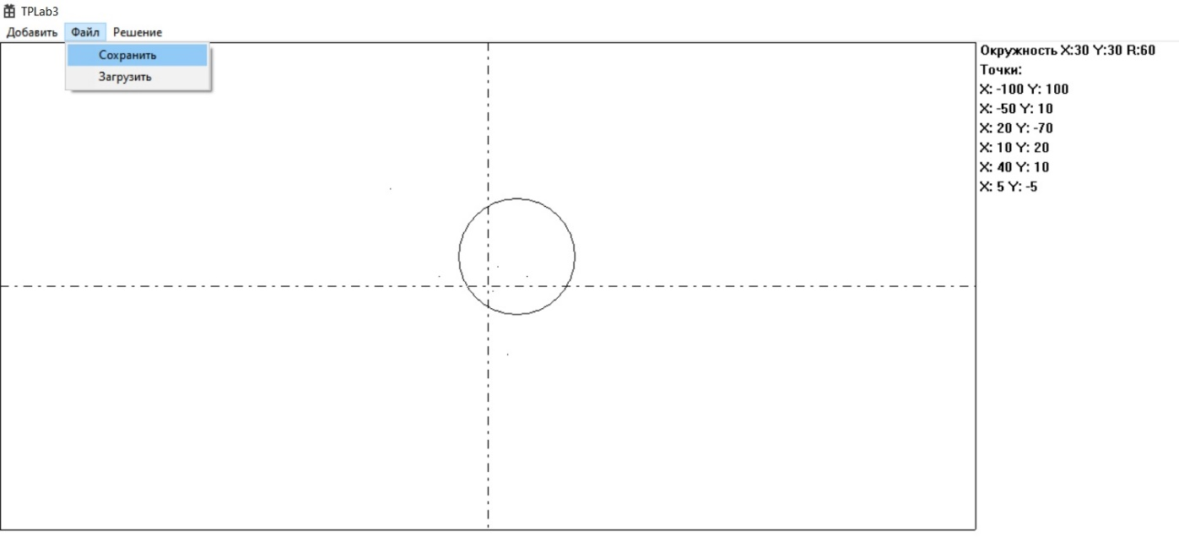
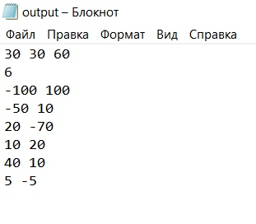
- Листинг программы
- TPlab3.cpp
// TPlab3.cpp : Определяет точку входа для приложения.
//

#include "framework.h"
#include "TPlab3.h"
#include <vector>
#include "Classes.h"
#include <string>
#include <commdlg.h>
#include <fstream>
#define MAX_LOADSTRING 100
#define sqr(x) x*x
// Глобальные переменные:
HINSTANCE hInst; // текущий экземпляр
WCHAR szTitle[MAX_LOADSTRING]; // Текст строки заголовка
WCHAR szWindowClass[MAX_LOADSTRING]; // имя класса главного окна
std::vector<Point> points; // Контейнер точек
Circle circ = { {0,0},0 }; // Окружность
// Отправить объявления функций, включенных в этот модуль кода:
ATOM MyRegisterClass(HINSTANCE hInstance);
BOOL InitInstance(HINSTANCE, int);
LRESULT CALLBACK WndProc(HWND, UINT, WPARAM, LPARAM);
INT_PTR CALLBACK About(HWND, UINT, WPARAM, LPARAM);
INT_PTR CALLBACK AddC(HWND, UINT, WPARAM, LPARAM); //
INT_PTR CALLBACK AddL(HWND, UINT, WPARAM, LPARAM);

BOOL DrawPoint(HDC hdc, int x, int y)
{
return SetPixel(hdc, x, y, RGB(1,1,1));
}
BOOL DrawLine(HDC hdc, int x0, int y0, int x, int y)
{
POINT pt;
MoveToEx(hdc, x0, y0, &pt);
return LineTo(hdc, x, y);
}

int APIENTRY wWinMain(_In_ HINSTANCE hInstance,
_In_opt_ HINSTANCE hPrevInstance,
_In_ LPWSTR lpCmdLine,
_In_ int nCmdShow)
{
UNREFERENCED_PARAMETER(hPrevInstance);
UNREFERENCED_PARAMETER(lpCmdLine);

// TODO: Разместите код здесь.

// Инициализация глобальных строк
LoadStringW(hInstance, IDS_APP_TITLE, szTitle, MAX_LOADSTRING);
LoadStringW(hInstance, IDC_LAB3, szWindowClass, MAX_LOADSTRING);
MyRegisterClass(hInstance);

// Выполнить инициализацию приложения:
if (!InitInstance(hInstance, nCmdShow))
{
return FALSE;
}

HACCEL hAccelTable = LoadAccelerators(hInstance, MAKEINTRESOURCE(IDC_LAB3));

MSG msg;

// Цикл основного сообщения:
while (GetMessage(&msg, nullptr, 0, 0))
{
if (!TranslateAccelerator(msg.hwnd, hAccelTable, &msg))
{
TranslateMessage(&msg);
DispatchMessage(&msg);
}
}

return (int)msg.wParam;
}

//
// ФУНКЦИЯ: MyRegisterClass()
//
// ЦЕЛЬ: Регистрирует класс окна.
//
ATOM MyRegisterClass(HINSTANCE hInstance)
{
WNDCLASSEXW wcex;

wcex.cbSize = sizeof(WNDCLASSEX);

wcex.style = CS_HREDRAW | CS_VREDRAW;
wcex.lpfnWndProc = WndProc;
wcex.cbClsExtra = 0;
wcex.cbWndExtra = 0;
wcex.hInstance = hInstance;
wcex.hIcon = LoadIcon(hInstance, MAKEINTRESOURCE(IDI_LAB3));
wcex.hCursor = LoadCursor(nullptr, IDC_ARROW);
wcex.hbrBackground = (HBRUSH)(COLOR_WINDOW + 1);
wcex.lpszMenuName = MAKEINTRESOURCEW(IDC_LAB3);
wcex.lpszClassName = szWindowClass;
wcex.hIconSm = LoadIcon(wcex.hInstance, MAKEINTRESOURCE(IDI_SMALL));

return RegisterClassExW(&wcex);
}

//
// ФУНКЦИЯ: InitInstance(HINSTANCE, int)
//
// ЦЕЛЬ: Сохраняет маркер экземпляра и создает главное окно
//
// КОММЕНТАРИИ:
//
// В этой функции маркер экземпляра сохраняется в глобальной переменной, а также
// создается и выводится главное окно программы.
//
BOOL InitInstance(HINSTANCE hInstance, int nCmdShow)
{
hInst = hInstance; // Сохранить маркер экземпляра в глобальной переменной

HWND hWnd = CreateWindowW(szWindowClass, szTitle, WS_OVERLAPPEDWINDOW,
CW_USEDEFAULT, 0, CW_USEDEFAULT, 0, nullptr, nullptr, hInstance, nullptr);

if (!hWnd)
{
return FALSE;
}

ShowWindow(hWnd, nCmdShow);
UpdateWindow(hWnd);

return TRUE;
}

//
// ФУНКЦИЯ: WndProc(HWND, UINT, WPARAM, LPARAM)
//
// ЦЕЛЬ: Обрабатывает сообщения в главном окне.
//
// WM_COMMAND - обработать меню приложения
// WM_PAINT - Отрисовка главного окна
// WM_DESTROY - отправить сообщение о выходе и вернуться
//
//
LRESULT CALLBACK WndProc(HWND hWnd, UINT message, WPARAM wParam, LPARAM lParam)
{
switch (message)
{
case WM_COMMAND:
{
int wmId = LOWORD(wParam);
bool flag;
TCHAR szFile[260] = { 0 };
OPENFILENAME ofn; // common dialog box structure
// Разобрать выбор в меню:
switch (wmId)
{
case IDM_ABOUT:
DialogBox(hInst, MAKEINTRESOURCE(IDD_ABOUTBOX), hWnd, About);
break;
case IDM_EXIT:
DestroyWindow(hWnd);
break;
case IDM_ADDC:
DialogBox(hInst, MAKEINTRESOURCE(IDD_ADDC), hWnd, AddC);
InvalidateRect(hWnd, NULL, true);
break;
case IDM_ADDT:
DialogBox(hInst, MAKEINTRESOURCE(IDD_ADDT), hWnd, AddL);
InvalidateRect(hWnd, NULL, true);
break;
case IDM_SAVE:
ZeroMemory(&ofn, sizeof(ofn));
ofn.lStructSize = sizeof(ofn);
ofn.hwndOwner = hWnd;
ofn.lpstrFile = szFile;
ofn.nMaxFile = sizeof(szFile);
ofn.lpstrFilter = _T("All\0*.*\0Text\0*.TXT\0");
ofn.nFilterIndex = 1;
ofn.lpstrFileTitle = NULL;
ofn.nMaxFileTitle = 0;
ofn.lpstrInitialDir = NULL;
ofn.Flags = OFN_PATHMUSTEXIST | OFN_FILEMUSTEXIST;
if (GetSaveFileName(&ofn) == TRUE)
{
std::ofstream in(ofn.lpstrFile);
in << circ.center.x << ' ' << circ.center.y << ' ' << circ.rad << '\n';
in << points.size() << '\n';
for (auto pi : points) {
in << pi.x << ' ' << pi.y << '\n';
}
}
InvalidateRect(hWnd, NULL, true);
break;
case IDM_LOAD:
ZeroMemory(&ofn, sizeof(ofn));
ofn.lStructSize = sizeof(ofn);
ofn.hwndOwner = hWnd;
ofn.lpstrFile = szFile;
ofn.nMaxFile = sizeof(szFile);
ofn.lpstrFilter = _T("All\0*.*\0Text\0*.TXT\0");
ofn.nFilterIndex = 1;
ofn.lpstrFileTitle = NULL;
ofn.nMaxFileTitle = 0;
ofn.lpstrInitialDir = NULL;
ofn.Flags = OFN_PATHMUSTEXIST | OFN_FILEMUSTEXIST;
points.clear();
if (GetOpenFileName(&ofn) == TRUE)
{
std::ifstream in(ofn.lpstrFile);
in >> circ.center.x >> circ.center.y >> circ.rad;
int n = 0;
in >> n;
for (int i = 0; i < n; i++)
{
int x, y;
in >> x >> y;
points.push_back(Point{x,y});
}
}
InvalidateRect(hWnd, NULL, true);
break;
case IDM_SOLUTION:
flag = true;
for (auto pi : points) {
if (pi.x <= (circ.center.x+circ.rad) && pi.x >= (circ.center.x - circ.rad) && pi.y <= (circ.center.y + circ.rad) && pi.y >= (circ.center.x - circ.rad))
{
flag = false;
break;
}
}
if (flag==true)
{
double min = 10000.0;
Point temp;
for (auto pi : points) {
if (min > sqrt(sqr(pi.x - circ.center.x) + sqr(pi.y - circ.center.y)))
{
min = sqrt(sqr(pi.x - circ.center.x) + sqr(pi.y - circ.center.y));
temp = pi;
}
}
std::wstring str = L"Наиболее близкая к центру окружности точка: ";
str +=L"\nX: " + std::to_wstring(temp.x) + L" Y: " + std::to_wstring(temp.y);
MessageBoxW(NULL, str.data(), L"Решение", MB_OK);
}
else
{
int n = 0;
for (auto pi : points) {
if (pi.x <= circ.center.x && pi.x >= (circ.center.x - circ.rad) && pi.y <= circ.center.y && pi.y >= (circ.center.x - circ.rad))
{
n++;
}
}
std::wstring str = L"Кол-во точек лежащих в третьей четверти окружности: ";
str += std::to_wstring(n);
MessageBoxW(NULL, str.data(), L"Решение", MB_OK);
}
break;
case IDM_CLEAR:
points.clear();
circ.rad = 0;
circ.center.x = 0;
circ.center.y = 0;
InvalidateRect(hWnd, NULL, true);
break;
default:
return DefWindowProc(hWnd, message, wParam, lParam);
break;
}
}
break;
case WM_PAINT:
{
PAINTSTRUCT ps;
HDC hdc = BeginPaint(hWnd, &ps);
DrawLine(hdc, 0, 0, 1000, 0);
DrawLine(hdc, 0, 0, 0, 500);
DrawLine(hdc, 1000, 0, 1000, 500);
DrawLine(hdc, 0, 500, 1000, 500);
LPRECT rect = new tagRECT{ 0,0,0,0 };
GetWindowRect(hWnd, rect);
rect->left = 1005;
rect->top = 0;
rect->right = 1400;
rect->bottom = 40;
std::wstring str = L"Окружность X:";
str += std::to_wstring(circ.center.x) + L" Y:";
str += std::to_wstring(circ.center.y) + L" R:";
str += std::to_wstring(circ.rad);
DrawText(hdc, str.data(), str.size(), rect, NULL);
rect->top += 20;
rect->bottom += 20;
str = L"Точки:";
DrawText(hdc, str.data(), str.size(), rect, NULL);
for (auto pi : points) {
rect->top += 20;
rect->bottom += 20;
str = L"X: " + std::to_wstring(pi.x) + L" Y: " + std::to_wstring(pi.y);
DrawText(hdc, str.data(), str.size(), rect, NULL);
}
if (circ.rad) {
Ellipse(hdc, 500 + circ.center.x - circ.rad, 250 - circ.center.y + circ.rad, 500 + circ.center.x + circ.rad, 250 - circ.center.y - circ.rad);
}
auto MyPen = CreatePen(PS_DASHDOT, 1, RGB(1, 1, 1));
auto stdPen = CreatePen(PS_SOLID, 1, RGB(0, 0, 0));
SelectObject(hdc, MyPen);
DrawLine(hdc, 500, 0, 500, 500);
DrawLine(hdc, 0, 250, 1000, 250);
SelectObject(hdc, stdPen);
for (auto pi : points) {
DrawPoint(hdc, 500 + pi.x, 250 - pi.y);
}
// TODO: Добавьте сюда любой код прорисовки, использующий HDC...
EndPaint(hWnd, &ps);
}
break;
case WM_DESTROY:
PostQuitMessage(0);
break;
default:
return DefWindowProc(hWnd, message, wParam, lParam);
}
return 0;
}

// Обработчик сообщений для окна "О программе".
INT_PTR CALLBACK About(HWND hDlg, UINT message, WPARAM wParam, LPARAM lParam)
{
UNREFERENCED_PARAMETER(lParam);
switch (message)
{
case WM_INITDIALOG:
return (INT_PTR)TRUE;

case WM_COMMAND:
if (LOWORD(wParam) == IDOK || LOWORD(wParam) == IDCANCEL)
{
EndDialog(hDlg, LOWORD(wParam));
return (INT_PTR)TRUE;
}
break;
}
return (INT_PTR)FALSE;
}
INT_PTR CALLBACK AddC(HWND hDlg, UINT message, WPARAM wParam, LPARAM lParam)
{
UNREFERENCED_PARAMETER(lParam);
switch (message)
{
case WM_INITDIALOG:
return (INT_PTR)TRUE;

case WM_COMMAND:
if (LOWORD(wParam) == IDOK)
{
wchar_t buffer[256];
GetDlgItemText(hDlg, IDPOINTX, buffer, 256);
circ.center.x = std::stoi(buffer);
GetDlgItemText(hDlg, IDPOINTY, buffer, 256);
circ.center.y = std::stoi(buffer);
circ.rad = GetDlgItemInt(hDlg, IDRAD, NULL, NULL);
EndDialog(hDlg, LOWORD(wParam));
return (INT_PTR)TRUE;
}
if (LOWORD(wParam) == IDCANCEL)
{
EndDialog(hDlg, LOWORD(wParam));
return (INT_PTR)TRUE;
}
break;
}
return (INT_PTR)FALSE;
}
INT_PTR CALLBACK AddL(HWND hDlg, UINT message, WPARAM wParam, LPARAM lParam)
{
UNREFERENCED_PARAMETER(lParam);
switch (message)
{
case WM_INITDIALOG:
return (INT_PTR)TRUE;

case WM_COMMAND:
if (LOWORD(wParam) == IDOK)
{
wchar_t buffer[256];
GetDlgItemText(hDlg, IDPOINTX, buffer, 256);
int x = std::stoi(buffer);
GetDlgItemText(hDlg, IDPOINTY, buffer, 256);
int y = std::stoi(buffer);
points.push_back(Point{x,y});
EndDialog(hDlg, LOWORD(wParam));
return (INT_PTR)TRUE;
}
if (LOWORD(wParam) == IDCANCEL)
{
EndDialog(hDlg, LOWORD(wParam));
return (INT_PTR)TRUE;
}
break;
}
return (INT_PTR)FALSE;
}

- Classes.h
#pragma once
struct Point {
int x;
int y;
};
struct Circle {
Point center;
int rad;
};
- TPlab3.rc
//Сценарий ресурсов, созданный в Microsoft Visual C++.
//
#include "resource.h"

#define APSTUDIO_READONLY_SYMBOLS
/////////////////////////////////////////////////////////////////////////////
//
// Создано из ресурса TEXTINCLUDE.
//
#ifndef APS TUDIO_INVOKED
#include "targetver.h"
#endif
#define APSTUDIO_HIDDEN_SYMBOLS
#include "windows.h"
#undef APSTUDIO_HIDDEN_SYMBOLS
/////////////////////////////////////////////////////////////////////////////
#undef APSTUDIO_READONLY_SYMBOLS

#if !defined(AFX_RESOURCE_DLL) || defined(AFX_TARG_RUS)
LANGUAGE 25, 1

/////////////////////////////////////////////////////////////////////////////
//
// Значок
//

// Значок с наименьшим значением идентификатора помещается первым, чтобы гарантировать использование
// идентичного значка приложения для всех систем.

IDI_LAB3 ICON "TPlab3.ico"
IDI_SMALL ICON "small.ico"

/////////////////////////////////////////////////////////////////////////////
//
// Меню
//

IDC_LAB3 MENU
BEGIN
POPUP "&Добавить"
BEGIN
MENUITEM "Окружность", IDM_ADDC
MENUITEM "Точку", IDM_ADDT
MENUITEM "Очистить окно", IDM_CLEAR
END
POPUP "&Файл"
BEGIN
MENUITEM "Сохранить", IDM_SAVE
MENUITEM "Загрузить", IDM_LOAD
END
MENUITEM "&Решение" IDM_SOLUTION
END

/////////////////////////////////////////////////////////////////////////////
//
// Ускоритель
//

IDC_LAB3 ACCELERATORS
BEGIN
"?", IDM_ABOUT, ASCII, ALT
"/", IDM_ABOUT, ASCII, ALT
END

/////////////////////////////////////////////////////////////////////////////
//
// Диалоговое окно
//

IDD_ABOUTBOX DIALOGEX 0, 0, 170, 62
STYLE DS_SETFONT | DS_MODALFRAME | DS_FIXEDSYS | WS_POPUP | WS_CAPTION | WS_SYSMENU
CAPTION "О программе Lab3"
FONT 8, "MS Shell Dlg"
BEGIN
ICON IDR_MAINFRAME,IDC_STATIC,14,14,21,20
LTEXT "Lab3, Версия 1.0",IDC_STATIC,42,14,114,8,SS_NOPREFIX
LTEXT "(c) 2020",IDC_STATIC,42,26,114,8
DEFPUSHBUTTON "ОК",IDOK,113,41,50,14,WS_GROUP
END
/////////////////////////////////////////////////////////////////////////////
//
// Диалоговое окно добавления окружности
//

IDD_ADDC DIALOGEX 0, 0, 200, 90
STYLE DS_SETFONT | DS_MODALFRAME | DS_FIXEDSYS | WS_POPUP | WS_CAPTION | WS_SYSMENU
CAPTION "Добавить окружность"
FONT 8, "MS Shell Dlg"
BEGIN
ICON IDR_MAINFRAME, IDC_STATIC, 14, 14, 21, 20
LTEXT "Координата центра по x", IDC_STATIC, 20, 4, 114, 8, SS_NOPREFIX
EDITTEXT IDPOINTX, 20, 14, 50, 14, 14, WS_GROUP
LTEXT "Координата центра по y", IDC_STATIC, 20, 30, 114, 8
EDITTEXT IDPOINTY, 20, 44, 50, 14, 14, WS_GROUP
LTEXT "Радиус", IDC_STATIC, 132, 4, 114, 8, SS_NOPREFIX
EDITTEXT IDRAD, 120, 14, 50, 14, 14, WS_GROUP
DEFPUSHBUTTON "ОК", IDOK, 35, 65, 50, 14, WS_GROUP
DEFPUSHBUTTON "Отмена", IDCANCEL, 95, 65, 50, 14, WS_GROUP
END
/////////////////////////////////////////////////////////////////////////////
//
// Диалоговое окно добавления точки
//

IDD_ADDT DIALOGEX 0, 0, 210, 60
STYLE DS_SETFONT | DS_MODALFRAME | DS_FIXEDSYS | WS_POPUP | WS_CAPTION | WS_SYSMENU
CAPTION "Добавить точку"
FONT 8, "MS Shell Dlg"
BEGIN
ICON IDR_MAINFRAME, IDC_STATIC, 14, 14, 21, 20
LTEXT "Координата по x", IDC_STATIC, 12, 4, 114, 8, SS_NOPREFIX
EDITTEXT IDPOINTX, 12, 14, 84, 14, 14, WS_GROUP
LTEXT "Координата по y", IDC_STATIC, 122, 4, 114, 8, SS_NOPREFIX
EDITTEXT IDPOINTY, 122, 14, 84, 14, 14, WS_GROUP
DEFPUSHBUTTON "ОК", IDOK, 35, 35, 50, 14, WS_GROUP
DEFPUSHBUTTON "Отмена", IDCANCEL, 110, 35, 50, 14, WS_GROUP
END
/////////////////////////////////////////////////////////////////////////////
//
// DESIGNINFO
//

#ifdef APSTUDIO_INVOKED
GUIDELINES DESIGNINFO
BEGIN
IDD_ABOUTBOX, DIALOG
BEGIN
LEFTMARGIN, 7
RIGHTMARGIN, 163
TOPMARGIN, 7
BOTTOMMARGIN, 55
END
END
#endif // APSTUDIO_INVOKED

#ifdef APSTUDIO_INVOKED
/////////////////////////////////////////////////////////////////////////////
//
// TEXTINCLUDE
//
1 TEXTINCLUDE
BEGIN
"resource.h\0"
END

2 TEXTINCLUDE
BEGIN
"#ifndef APSTUDIO_INVOKED\r\n"
"#include ""targetver.h""\r\n"
"#endif\r\n"
"#define APSTUDIO_HIDDEN_SYMBOLS\r\n"
"#include ""windows.h""\r\n"
"#undef APSTUDIO_HIDDEN_SYMBOLS\r\n"
"\0"
END

3 TEXTINCLUDE
BEGIN
"\r\n"
"\0"
END

#endif // APSTUDIO_INVOKED

/////////////////////////////////////////////////////////////////////////////
//
// Таблица строк
//

STRINGTABLE
BEGIN
IDC_LAB3 "LAB3"
IDS_APP_TITLE "TPLab3"
END

#endif
/////////////////////////////////////////////////////////////////////////////

#ifndef APSTUDIO_INVOKED
/////////////////////////////////////////////////////////////////////////////
//
// Создано из ресурса TEXTINCLUDE.
//

/////////////////////////////////////////////////////////////////////////////
#endif // not APSTUDIO_INVOKED

- Resource.h
//{{NO_DEPENDENCIES}}
// Включаемый файл, созданный в Microsoft Visual C++.
// Используется TPlab3.rc

#define IDS_APP_TITLE 103

#define IDR_MAINFRAME 128
#define IDD_LAB3_DIALOG 102
#define IDD_ABOUTBOX 103
#define IDM_ABOUT 104
#define IDM_EXIT 105
#define IDM_ADDC 206
#define IDM_ADDT 207
#define IDI_LAB3 107
#define IDI_SMALL 108
#define IDC_LAB3 109
#define IDC_MYICON 2
#define IDD_ADDC 208
#define IDD_ADDT 209
#define IDEDIT 210
#define IDPOINTX 211
#define IDPOINTY 212
#define IDRAD 213
#define IDM_CLEAR 214
#define IDM_SOLUTION 215
#define IDM_SAVE 216
#define IDM_LOAD 217
#ifndef IDC_STATIC
#define IDC_STATIC -1
#endif
// Следующие стандартные значения для новых объектов
//
#ifdef APSTUDIO_INVOKED
#ifndef APSTUDIO_READONLY_SYMBOLS

#define _APS_NO_MFC 130
#define _APS_NEXT_RESOURCE_VALUE 129
#define _APS_NEXT_COMMAND_VALUE 32771
#define _APS_NEXT_CONTROL_VALUE 1000
#define _APS_NEXT_SYMED_VALUE 110
#endif
#endif

